Tràn dầu từ tàu chở dầu thuộc “đội tàu bóng tối” lan rộng ngoài khơi Oman nhìn từ vệ tinh
Reuters
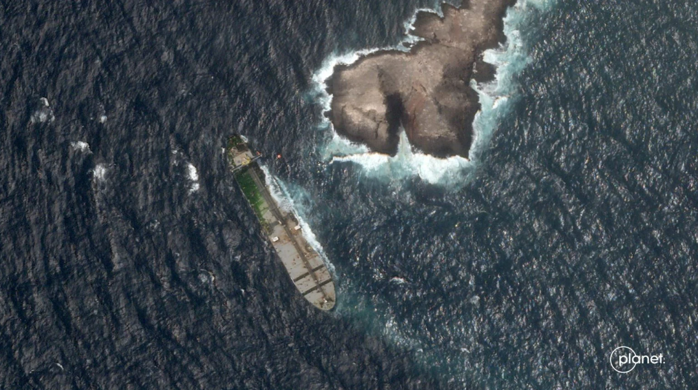
Ngày 31/7 (Reuters) – Một tàu chở dầu đang chịu các lệnh trừng phạt đã bị rò rỉ dầu ở ngoài khơi bờ biển Oman và vết dầu loang đã tiếp tục lan rộng trong những ngày gần đây, làm gia tăng lo ngại về nguy cơ gây thiệt hại cho môi trường đối với các khu vực ven biển. Đây là kết quả phân tích ảnh vệ tinh cùng đánh giá của các chuyên gia hàng hải.
Dữ liệu theo dõi hành trình tàu cho thấy tàu Caroline Bezengi đã nhận dầu thô của Nga tại cảng Novorossiysk trên Biển Đen trước khi khởi hành cho chuyến đi gần đây nhất. Hai nguồn tin an ninh hàng hải cho biết con tàu lần đầu tiên báo gặp sự cố vào ngày 8/6 khi đang ở ngoài khơi cảng Mukalla, miền nam Yemen. Theo các đánh giá ban đầu, đã xảy ra một vụ nổ trên tàu.
Một ảnh vệ tinh chụp ngày 28/7 cho thấy một vệt dầu sẫm màu trên mặt biển gần con tàu, cùng các mảng dầu nhạt màu hơn ở phía bắc đảo Al-Qibliyyah, hòn đảo nằm gần bờ biển Oman và thuộc một khu bảo tồn biển.
Ông Wim Zwijnenburg, chuyên gia viễn thám của tổ chức vận động hòa bình Pax (Hà Lan), sau khi xem xét các hình ảnh vệ tinh, nhận định: "Các vệt dầu màu sẫm cho thấy ít nhất một phần thân của tàu chứa dầu thô dường như đã bị thủng và con tàu hiện đang rò rỉ dầu thô."
Ông cũng cho biết mùa gió mùa tại khu vực này, thường đạt đỉnh vào tháng 7 và tháng 8, có thể tạo ra điều kiện thời tiết khắc nghiệt khiến dầu thô lan rộng rất nhanh.

Ảnh vệ tinh cho thấy tàu có thể đang bị nghiêng
Reuters đã xác minh rằng con tàu xuất hiện trong các ảnh vệ tinh gần đây chính là Caroline Bezengi thông qua cấu trúc boong tàu và màu sơn, trùng khớp với các hình ảnh lưu trữ trước đó. Con tàu này hiện đang chịu các lệnh trừng phạt của Liên minh châu Âu và Vương quốc Anh do bị cáo buộc tham gia vận chuyển dầu nhiên liệu của Nga. Chủ sở hữu con tàu, được cơ sở dữ liệu vận tải biển ghi nhận là Rentoor Shipmanagement, có trụ sở tại Thượng Hải, hiện chưa thể liên hệ để đưa ra bình luận. Bộ Giao thông, Truyền thông và Công nghệ Thông tin Oman cũng chưa phản hồi đề nghị bình luận.
Một chuyên gia về tàu chở dầu sau khi xem xét các ảnh vệ tinh nhận định rằng con tàu nhiều khả năng đang bị nghiêng. Các nguồn tin hàng hải khác cũng cảnh báo rằng tàu có nguy cơ bị gãy thân hoặc vỡ kết cấu trong thời gian tới.
Người phát ngôn của Tổ chức Hàng hải Quốc tế (IMO) cho biết đầu tuần này: "Hiện tại con tàu vẫn chưa bị gãy hoặc vỡ. Các cơ quan chức năng đang tiếp tục thảo luận các biện pháp nhằm xử lý những rủi ro về an toàn và môi trường." Đồng thời, IMO cho biết đang theo dõi sát diễn biến của vụ việc.
Nga được cho là đang sử dụng nhiều tàu chở dầu cũ, thường được bảo dưỡng kém, trong cái gọi là "đội tàu bóng tối" nhằm né tránh các lệnh trừng phạt của phương Tây đối với hoạt động xuất khẩu dầu.
Hiện vẫn chưa xác định được liệu thiệt hại do vụ nổ trên tàu là hậu quả của một cuộc tấn công có thể do Ukraine thực hiện – quốc gia từng nhắm mục tiêu vào các tàu có liên quan đến Nga – hay là hệ quả từ các diễn biến xung đột đang leo thang tại Trung Đông.
--------------------------------------------------------------

